...la responsabilité des constructeurs
Conditions d’application de la garantie décennale aux panneaux photovoltaïques

Les panneaux photovoltaïques qui participent à la réalisation de l’ouvrage de couverture dans son ensemble relèvent de la garantie décennale lorsqu’un risque d’incendie affecte la couverture du bâtiment et le rend impropre à sa destination.

Cass. 3e civ. 21-9-2022 n° 21-20.433 FS-B, Sté BN Solaire c/ Sté Axa France IARD
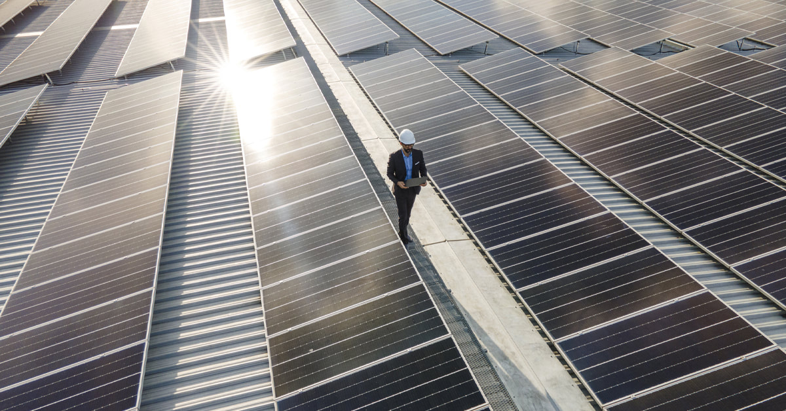
​Publié le 10/11/2022

Une société confie à une entreprise spécialisée l’installation en toiture d’un bâtiment, dont la couverture a été préalablement déposée, d’une unité de production d’énergie solaire. L’installation comporte des panneaux photovoltaïques équipés de boîtiers de connexion. Les panneaux et les boîtiers sont fournis par des entreprises spécialisées et le câblage de l’installation est assuré par un sous-traitant de l’entreprise. Un an après la réception et divers incidents, l’installation est mise en arrêt total pour un défaut sériel affectant les boîtiers de connexion. Le maître de l’ouvrage assigne l’entreprise principale en la personne de son liquidateur et son assureur. Celui-ci appelle en garantie les autres prestataires et leurs assureurs.
​
Il critique aussi la cour d’appel en ce qu’elle a retenu un début de combustion interne des boîtiers qui n’a été suivie d’aucun début d’incendie portant atteinte à la couverture de l’ouvrage, alors que le risque d’incendie suffit à faire jouer la garantie décennale. Ces griefs sont retenus et la Cour de cassation censure l’arrêt d’appel. Elle décide d’abord qu’en ayant retenu que les panneaux photovoltaïques constituaient un élément d’équipement, après avoir constaté qu’ils participaient de la réalisation de l’ouvrage de couverture dans son ensemble en assurant une fonction de clos, de couvert et d’étanchéité du bâtiment, la cour d’appel a violé les articles 1792 et 1792-7 du Code civil. Elle retient ensuite que le risque avéré d’incendie de la couverture d’un bâtiment le rend impropre à sa destination. Elle censure sur ce point la cour d’appel au visa de l’article 1792 du Code civil.
​
A noter :
Il est probable, bien que l’arrêt ne le dise pas, que le maître de l’ouvrage avait pour activité la production d’énergie solaire. Et c’est sans doute pour cette raison qu’après avoir retenu que les modules photovoltaïques sont des éléments d’équipement la cour d’appel a fait application de l’article 1792-7 du Code civil. Ce texte ne considère pas comme des éléments d’équipement d’un ouvrage, au sens des articles 1792, 1792-2, 1792-3 et 1792-4 dudit Code, les éléments d’équipement et leurs accessoires dont la fonction exclusive est de permettre l’exercice d’une activité professionnelle dans l’ouvrage.
L’arrêt commenté met en exergue deux questions, déjà magistralement analysées par Philippe Malinvaud (« Photovoltaïque et responsabilité » : RDI 2010 p. 360 ; Dalloz-Action, Droit de la construction n° 473.215 ; voir aussi, H. Périnet-Marquet, « Les techniques de montage juridique d’un projet photovoltaïque » : RDI 2010 p. 352).
La première question est de savoir si l’installation photovoltaïque est un équipement ou un ouvrage. Si c’est un équipement, il pourrait relever des dispositions de l’article 1792-7 du Code civil, alors que, si c’est un ouvrage, non. Le décret 2009-1414 avait suggéré une distinction selon le mode d’installation pour pouvoir bénéficier de la prime d’intégration au bâti, mais Philippe Malinvaud avait montré qu’il fallait tenir compte des critères applicables à la responsabilité des constructeurs et non de ceux établis par l’administration. L’arrêt commenté lui donne raison : les panneaux photovoltaïques qui « participent de la réalisation de l’ouvrage de couverture dans son ensemble, en assurant une fonction de clos, de couvert et d’étanchéité du bâtiment » relèvent de l’article 1792 du Code civil visé par l’arrêt et constituent donc un ouvrage. On remarquera que l’arrêt ne vise pas la production d’énergie et qu’il se dispense ainsi de rechercher si l’installation porte sur des équipements à vocation professionnelle au sens de l’article 1792-7.
La seconde question soulevée implicitement par l’arrêt est de savoir si le désordre affectant un équipement à vocation professionnelle relève de la garantie décennale s’il compromet la solidité de l’ouvrage ou le rend impropre à sa destination. Cette responsabilité est en principe exclue par l’article 1792-7 du Code civil, qui évince les articles 1792, 1792-2, 1792-3 et 1792-4. C’est la responsabilité de droit commun qui devrait alors s’appliquer. Mais comme on l’a souvent dit, ces travaux coûtent cher et les soumettre à la garantie décennale et à l’assurance obligatoire ne serait pas aberrant. C’est un enseignement que donne l’arrêt, qui se dispense d’évoquer directement la notion d’équipement en préférant retenir celle d’« ouvrage de couverture dans son ensemble ». Des auteurs attentifs ont d’ailleurs souligné que la notion d’ouvrage devrait pouvoir s’appliquer aux travaux de rénovation énergétique sur existant (S. Becque-Horowitz : RDI 2011 p. 25). Dès lors, le risque d’incendie affectant la couverture rendait le bâtiment impropre à sa destination au sens de l’article 1792…

